МИНОБРНАУКИ РОССИИ
ФЕДЕРАЛЬНОЕ ГОСУДАРСТВЕННОЕ АВТОНОМНОЕ ОБРАЗОВАТЕЛЬНОЕ УЧРЕЖДЕНИЕ ВЫСШЕГО ОБРАЗОВАНИЯ
САНКТ-ПЕТЕРБУРГСКИЙ ГОСУДАРСТВЕННЫЙ
ЭЛЕКТРОТЕХНИЧЕСКИЙ УНИВЕРСИТЕТ
«ЛЭТИ» им.В.И.УЛЬЯНОВА (ЛЕНИНА)

Факультет компьютерных технологий и информатики
Кафедра вычислительной техники
Отчет по лабораторной работе № 2
по дисциплине «Программирование»

Тема: «Массивы в языке Си»
Выполнила: Студент гр. 9308 | Семенов А.И.
Приняла: К. т. н., доцент | Сискович Т.И.
Содержание
Введение 3
- Задание 3
- Уточнение задания 4
- Описание переменных 4
- Контрольные примеры 5
- Краткое описание алгоритма 6
- Схема алгоритма 8
- Текст программы 12
- Пример работы программы 13
8.1. Исходные данные 13
8.2. Вывод программы 13
Заключение 14
Введение

Целью выполнения лабораторной работы №2 «Массивы» является приобретение практических навыков в использовании массивов и их программировании

1. Задание

Ввести последовательность чисел, количество которых заранее неизвестно. Признаком окончания ввода последовательности чисел является ввод подряд заданного в исходных данных количества чисел, имеющих одинаковые знаки. Вывести сумму последних в последовательности отрицательных чисел, введённых подряд.

2. Уточнение задания

Перед вводом элементов последовательности необходимо ввести число, определяющее максимальное количество чисел, вводимых подряд, с одинаковым знаком. При достижении данного значения программа выводит сумму последних отрицательных чисел в последовательности, идущих подряд.

3. Описание переменных

Описание переменных программы содержится в Таблице 1, приведенной ниже.
Таблица 1. Описание переменных

Имя | Тип | Назначение
A[] | Int | Одномерный массив
sum | Int | сумма последних отрицательных чисел
Sign | Int | количество чисел с одним знаком, идущих подряд
Row | Int | максимальное количество чисел с одним знаком, идущих подряд
Last | Int | индекс последнего отрицательного числа
f | Int | флаг, показывающий конец ряда последних отрицательных чисел

4. Контрольные примеры

Контрольные примеры программы содержатся в Таблице 2, приведенной ниже.
Таблица 2. Контрольные примеры

№ | row | a[1] | a[2] | a[3] | a[4] | a[5] | a[6] | a[7] | a[8] | a[9] | a[10] | Результат
1 | 2 | 5 | -1 | 4 | -2 | -7 | - | - | - | - | - | -9
2 | 3 | 5 | 7 | -3 | -2 | 4 | 6 | 8 | - | - | - | -5
3 | 4 | 8 | 2 | 1 | -5 | -7 | -3 | 2 | 3 | 4 | 6 | -15
4 | 3 | -10 | 2 | 1 | -15 | -5 | 2 | 3 | -2 | -1 | -1 | -4
5 | 3 | 5 | 1 | 1 | - | - | - | - | - | - | - | 0
6 | 4 | 2 | 2 | 1 | -1 | -2 | -3 | -4 | - | - | - | -10
7 | 2 | -1 | -2 | - | - | - | - | - | - | - | - | -3
8 | 3 | -1 | 2 | 3 | 4 | - | - | - | - | - | - | -1
9 | 4 | -2 | -2 | -3 | 2 | 3 | 2 | 2 | - | - | - | -7
10 | 3 | 2 | 1 | -2 | -3 | 2 | 2 | -3 | -10 | -2 | - | -15

5. Краткое описание алгоритма

Шаг 1. Вводится число, обозначающее максимальное количество чисел с одним знаком, идущих подряд
Шаг 2. Вводится последовательность чисел
Шаг 3. При вводе отрицательного числа, запоминается индекс данного числа
Шаг 4. При достижении предела массива или количества чисел с одним знаком, введеных подряд, высчитывается сумма последних отрицательных чисел идущих подряд.
Шаг 5. Вывод суммы последних отрицательных чисел, идущих подряд, а также предложение пользователю повторить программу.

6. Схема алгоритма
Схема алгоритма представлена на рисунке 1.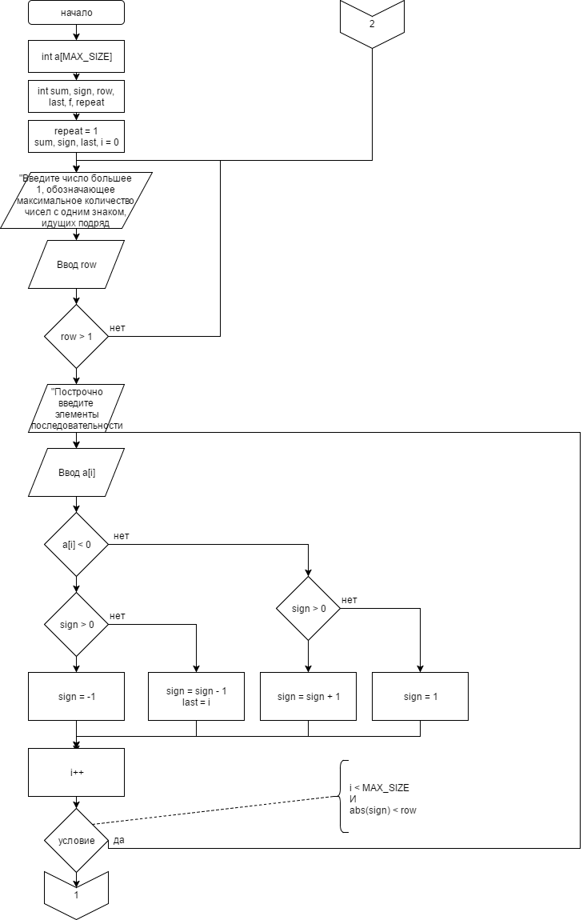

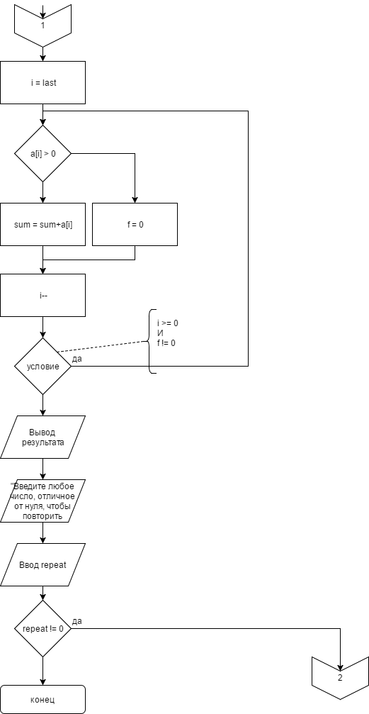

7. Текст программы

Текст программы представлен на рисунке .

Рисунок . Текст программы

8. Пример работы программы

8.1. Исходные данные

8.2. Вывод программы

Программа выводит сообщения, представленные на рисунке .

Рисунок . Вывод программы
Заключение

При выполнении лабораторной работы получены практические навыки в написании программы на языке Си с использованием одномерных массивов, а также получены результаты, совпадающие с контрольными примерами в таблице 1. Ошибок не обнаружено.

